第二十條第三十一款（格式H）
各類子公司個體資產負債表及損益表
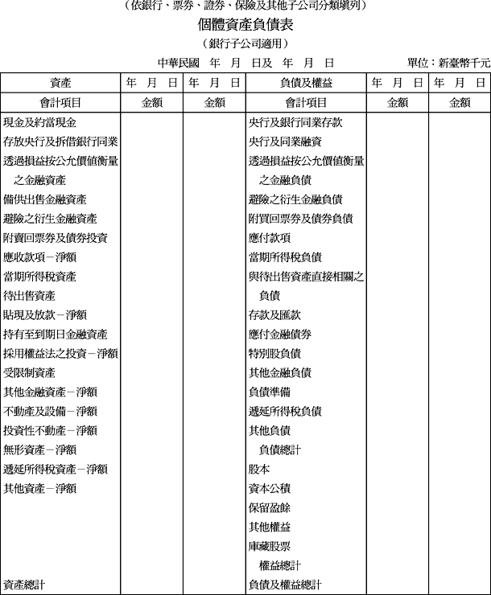

個體資產負債表
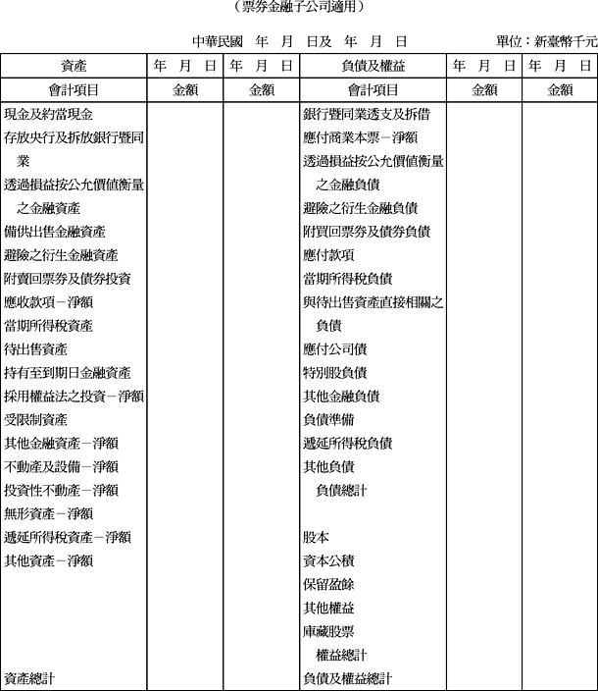

個體資產負債表
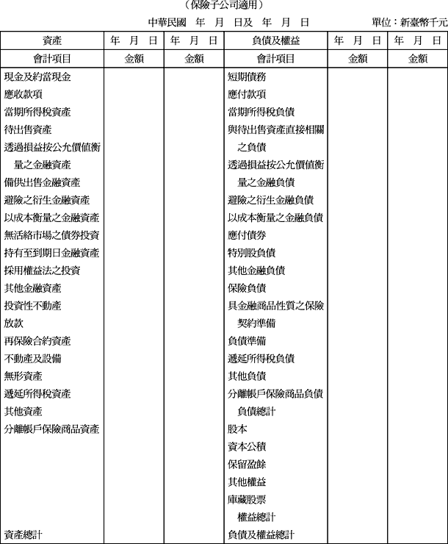

個體簡明資產負債表
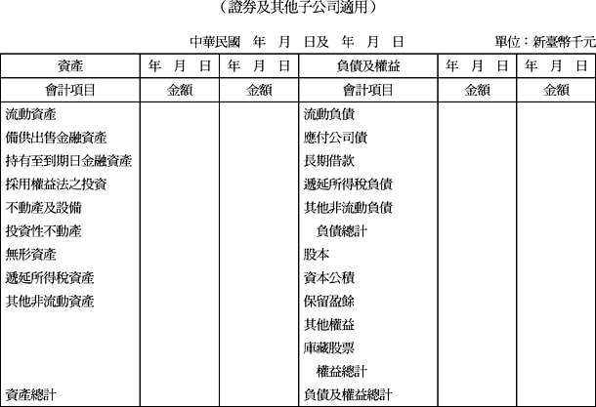

個體簡明綜合損益表
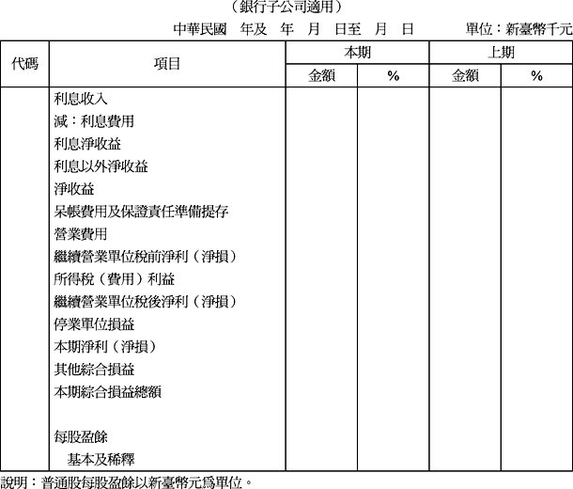

個體簡明綜合損益表
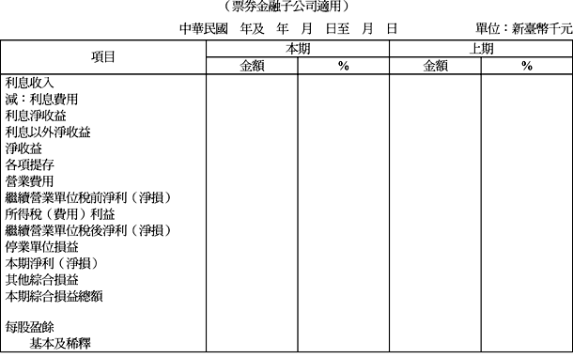

個體簡明綜合損益表
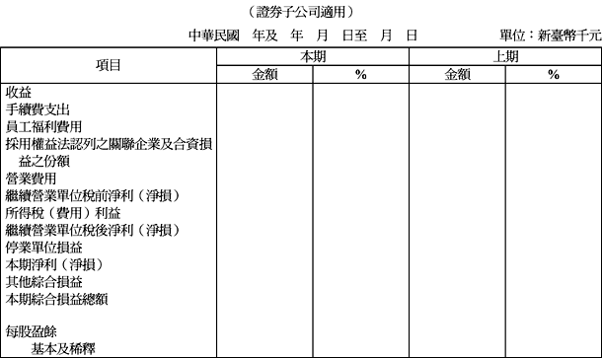

個體簡明綜合損益表
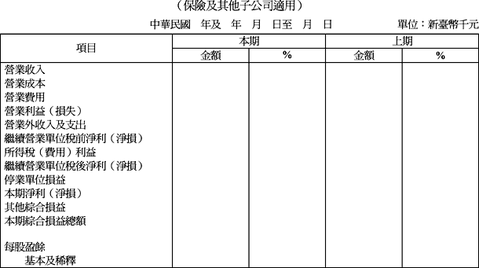

（格式一）
資產負債表（年）
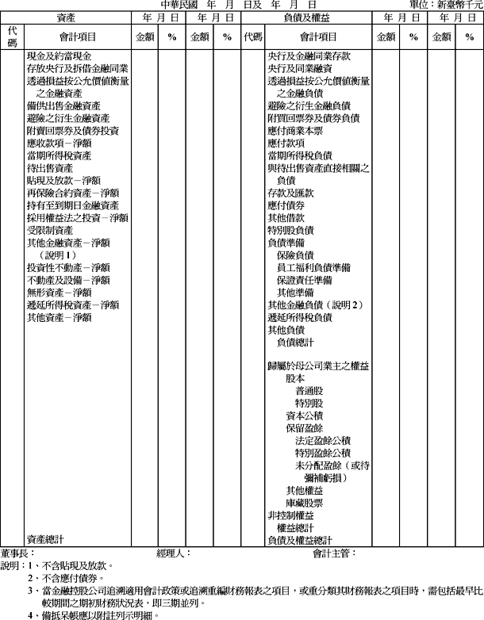

資產負債表（期中）
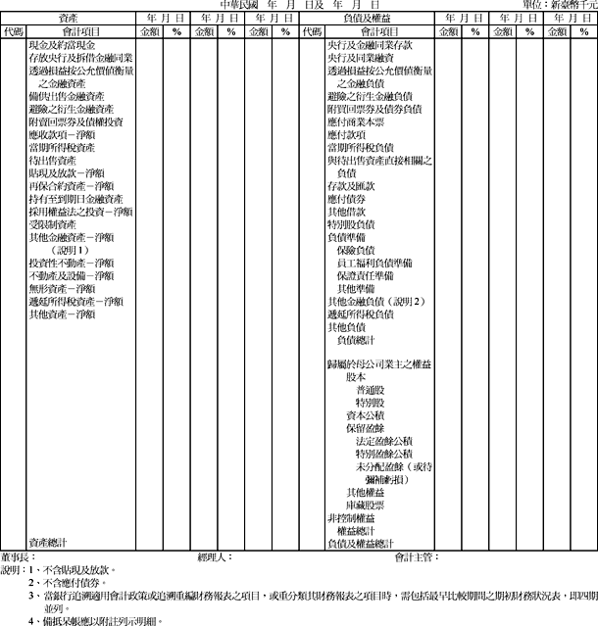

（格式一～三）
備供出售金融資產明細表
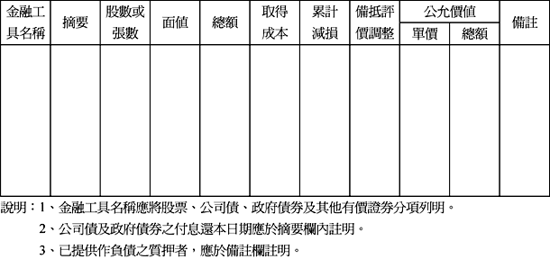

（格式一～十之一）
持有至到期日金融資產明細表
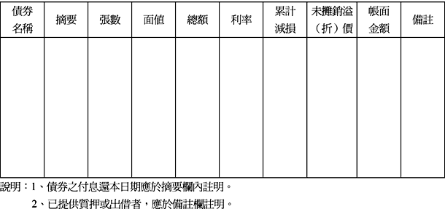

（格式一～十之二）
採用權益法之投資變動明細表
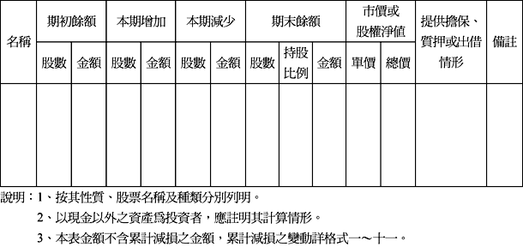

（格式一～十二）
其他金融資產明細表
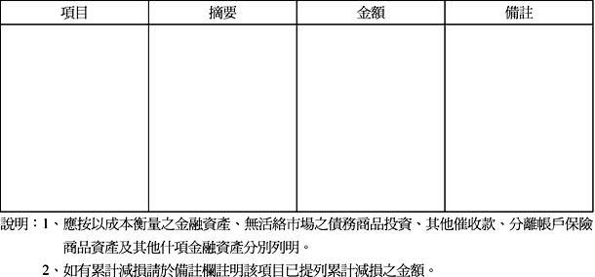

（格式一～三十二）
其他金融負債明細表
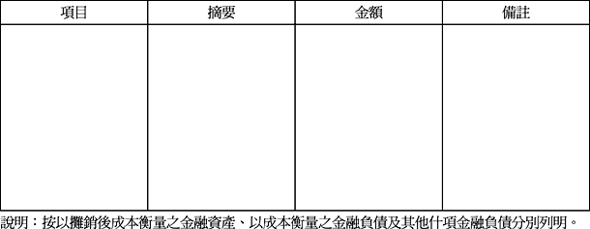

（格式二）
綜合損益表（年度）
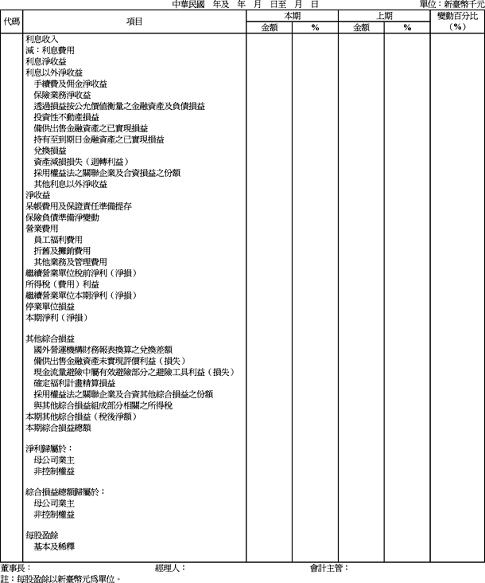

綜合損益表（期中）
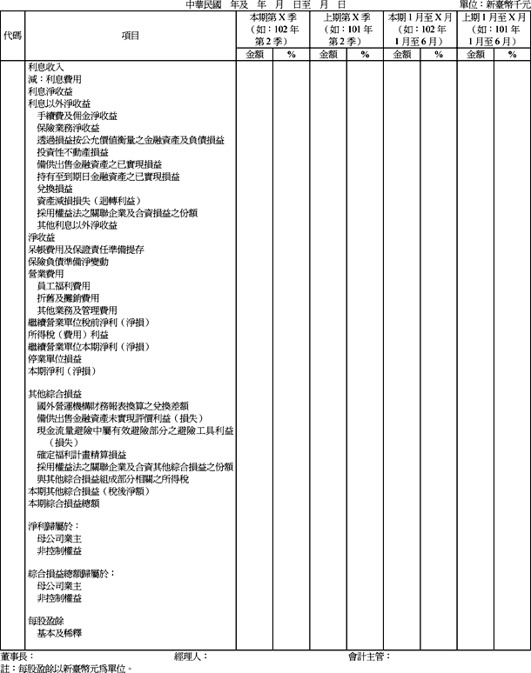

（格式二～七之一）
備供出售金融資產之已實現損益明細表
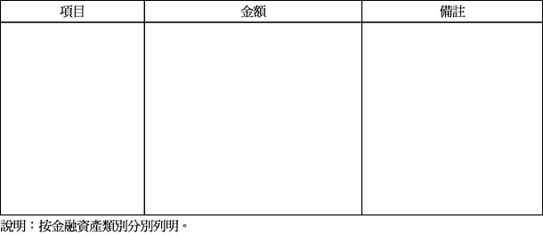

（格式二～七之二）
持有至到期日金融資產之已實現損益明細表
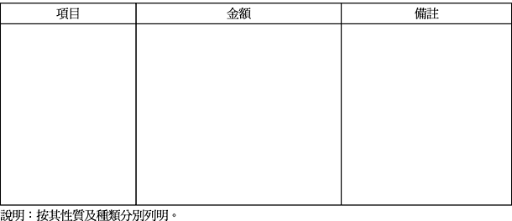

（格式二～七之三）
兌換損益明細表
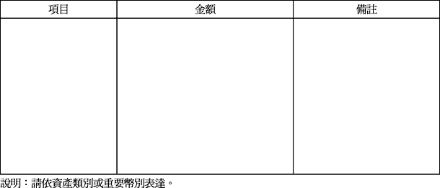

（格式三）
權益變動表
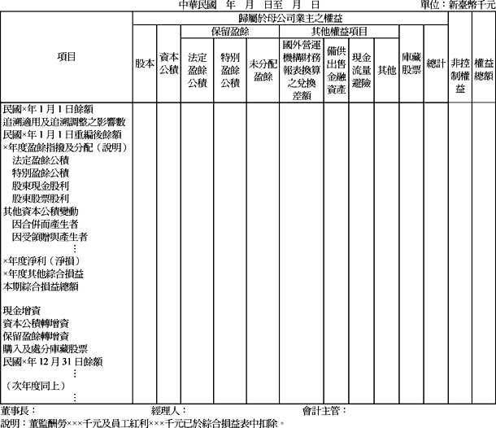

（格式四）
現金流量表
